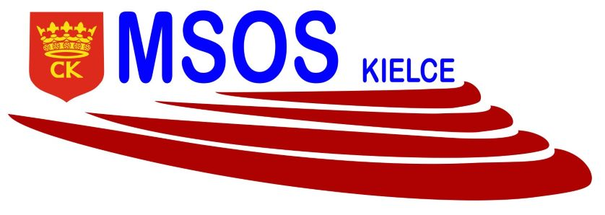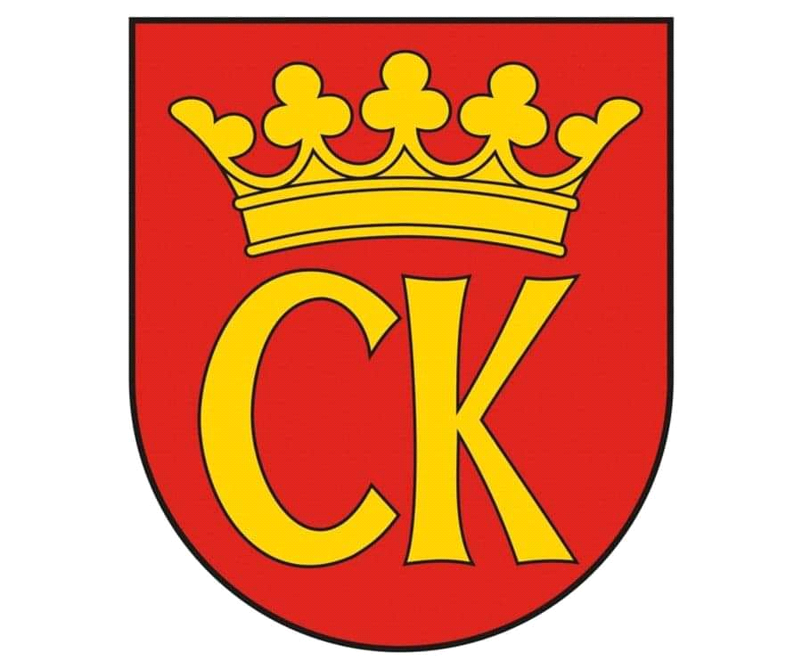

KOMUNIKAT KOŃCOWY

Igrzyska Dzieci
MISTRZOSTWA KIELC SZKÓŁ PODSTAWOWYCH
W SZTAFETOWYCH BIEGACH PRZEŁAJOWYCH CHŁOPCÓW

Miejsce | Szkoła | Opiekun
I | Szkoła Podstawowa nr 22 | Mikołaj Pełka
II | Szkoła Podstawowa nr 25 | Tomasz Michalski
III | Szkoła Podstawowa nr 33 | Dariusz Szczubiał
IV | Szkoła Podstawowa nr 39 | Aleksander Litowski
V | Szkoła Podstawowa nr 27 | Stanisław Dudzik
VI | Szkoła Podstawowa nr 9 | Dagmara Kotlarska
VII | Szkoła Podstawowa nr 15 | Krzysztof Januchta
VIII | Szkoła Podstawowa nr 4 | Anita Ligas

